Дизентерия у ребенка
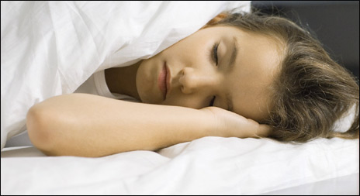
Катастрофически возросли инфекционные заболевания желудочно-кишечного тракта. Причина - наши неаккуратность и легкомыслие. Запомните, дизентерия - очень серьезное заболевание.
Начинается она, как обычно, остро.
Появляются слабость, недомогание, озноб, покалывание, схваткообразные боли в нижней части живота и в паховой области слева, повышается температура. Нарастает понос. Стул бывает до пятнадцати-двадцати раз в сутки, жидкий, скудный, со слизью и прожилками крови.
Больного беспокоят частые позывы без дефекации. У детей в стуле могут быть примеси зелени.
Больные раздражительны, жалуются на головокружение, возможны обмороки. При этих признаках надо немедленно вызвать врача! Бывает, что необходима срочная госпитализация. Никакими домашними средствами тут не обойтись!
Изолируйте больного до прихода врача, лучше в прохладную, полутемную комнату. Выделите ему индивидуальную посуду и
полотенце. Ограничьте контакты с другими членами семьи.
От пищи надо воздержаться, но необходимо обильное питье, сначала лучше просто сладкий чай. Позже можно давать отвары, кисели и морсы.
При ознобе укутайте больного, дайте грелку к ногам. Врач назначит диету, исключающую полностью продукты, вызывающие брожение в кишечнике: молоко, сметану, копчености, жирные и острые блюда, соусы, маринады, консервы.
Надо отказаться пока от ягод и фруктов. Через неделю можно дать протертое яблоко.
После возвращения ребенка из больницы (с диагнозом: дизентерия) необходим щадящий режим: противопоказано загорать на пляже, вообще подолгу быть на солнце, нельзя поднимать тяжести, заниматься спортивными играми, кататься на велосипеде в течение месяца как минимум!
Диета по-прежнему нужна еще две недели. Исключите все острое, жирное, пряное, жареное. Забудьте о консервах, откажитесь от мороженого и фруктовых вод. Ребенок должен полежать не менее 5 минут.

